МУНИЦИПАЛЬНОЕ КАЗЕННОЕ ОБЩЕОБРАЗОВАТЕЛЬНОЕ УЧРЕЖДЕНИЕ «НАЧАЛЬНАЯ ОБЩЕОБРАЗОВАТЕЛЬНАЯ ШКОЛА № 22»

ПРИКАЗ

02.09.2020 г. № 33/03-4

х. Садовый

«О составе Совета школы»

ПРИКАЗЫВАЮ:

- Утвердить следующий состав Совета школы:

Представители от педагогического коллектива:

- Кучер Людмила Алексеевна – председатель Совета
- Сивальнева Евгения Ивановна – сопредседатель Совета
- Бабай Ирина Евгеньевна – секретарь совета

Представители родительской общественности:

- Рудыка Галина Сергеевна
- Евтухова Виктория Викторовна

Представитель органов местного самоуправления:

- Кучер Владимир Иванович

Вр.и.о. директора МКОУ НОШ № 22 | 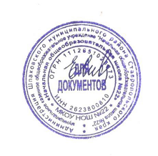 | Е.И. Сивальнева

